កិច្ចតែងការបង្រៀន
កាលបរិច្ឆេទ ៖ ថ្ងៃ ទី ខែ ឆ្នាំ
មុខវិជ្ជា ៖ វិទ្យាសាស្រ្ត
ប្រធានបទ ៖ ការរស់នៅប្រចាំថ្ងៃ
សកម្មភាពគោល ៖ ល្បែង
ចំណងជើង ៖ គូសភ្ជាប់ឧបករណ៍ទៅនឹងការងារ(អ្នកធ្វើនំបុ័ងនិងគ្រូពេទ្យ)
កម្រិតថ្នាក់ ៖ មធ្យម
រយះពេល ៖ ៣០នាទី
- វត្ថុបំណងមេរៀន
- វិជ្ជាសម្បទា៖ កុមារប្រាប់ឈ្មោះឧបករណ៍សាមញ្ញៗដែលធ្លាប់ឃើញឲបានចំនួន៣បានត្រឹមត្រូវតាមការណែនាំពីគ្រូ។
- បំណិនសម្បទា៖កុមារបង្ហាញឈ្មោះឧបករណ៍សាមញ្ញៗដែលធ្លាប់ឃើញយ៉ាងតិចឲបានចំនួន៣ដូចជាម្ជុលពេទ្យ វាស់កម្តៅ វាស់បេះដូង ឈើលុញម្សៅ... បានត្រឹមត្រូវតាមការអនុវត្តដោយផ្ទាល់។
- ចរិយាសម្បទា៖ បណ្ដុះស្មារតីកុមារឲមានភាពឈ្លាសវៃ រហ័សរហួន ស្វាហាប់ ចេះត្រិះរិះមានបម្រុងប្រយ័ត្នក្នុងការប៉ះពាល់ពិចារណាក្នុងពេលធ្វើកិច្ចការ។
- សម្ភារះឧបទេស
- ចំពោះគ្រូ៖ ផ្ទាំងរូបភាពគូសភ្ជាប់ឧបករណ៍ទៅនឹងការងារ ស្កុត ខ្មៅដៃ កូល័រ
- ចំពោះកុមារ៖​ក្រដាសគូសភ្ជាប់ឧបករណ៍ទៅនឹងការងារ ខ្មៅដៃ កូល័រ
- ការរៀបចំកុមារ៖ ឲកុមារអង្គុយជារាងអក្សរ U
- ដំណើរការបង្រៀន
សកម្មភាពគ្រូ | ខ្លឹមសារមេរៀន | សកម្មភាពសិស្ស
-ពិនិត្យចំនួនកុមារអង្គុយតាមក្រុម  -ពិនិត្យសម្លៀកបំពាក់កុមារ  -ឲកុមារទុកដាក់សម្ភារះ  -ឲកុមារធ្វើចលនាក្បាល ស្មា ទះដៃ  -តើកាលពីថ្ងៃមុនអ្នកគ្រូបានគូសភ្ជាប់អ្វី ?  -តើកូនណាក្លាហានអាចមកអនុវត្តសារឡើងវិញបាន?  -ពេលកូនឈឺតើម៉ាក់ឲអ្នកណាចាក់ថ្នាំឲកូន?  -តើកូនដឹងអត់ពេលគេធ្វើនំបុ័ងមានសម្ភារៈអ្វីកមធ្វើ?  -ថ្ងៃនេះអ្នកគ្រូនិងប/រវិទ្យាសាស្រ្តថ្មីមួយទៀតគឺល្បែងគូសភ្ជាប់ឧបករណ៍ទៅនឹងការងារ(អ្នកធ្វើនំបុ័ងនិងគ្រូពេទ្យ)  -ឥឡូវកូនៗថាតាមគ្រូទាំងអស់គ្នាល្បែងគូសភ្ជាប់ឧបករណ៍(អ្នកធ្វើនំបុ័ងនិងគ្រូពេទ្យ) | - ជំហានទី១(លំនឹកថ្នាក់)  -ពិនិត្យអវត្តមាន  -ពិនិត្យអនាមយ័  -ពង្រឹងសណ្ដាប់ធ្នាប់  -ការប្រមូលអារម្មណ៏  - ជំហានទី២(រំលឹកមេរៀនចាស់)  -វិទ្យាសាស្រ្ត៖គូសភ្ជាប់សម្លៀកបំពាក់ដែលដូចគ្នា  -អនុវត្តសារឡើងវិញ  *ទំនាក់ទំនងមេរៀនថ្មី  - ម្ចុល វាស់កម្តៅ វាស់បេះដូង.....  -ម្សៅ ប្រដាប់វាយនំ ដុំឈើលុញនំ.....  - ជំហានទី៣(មេរៀនប្រចាំថ្ងៃ)  មេរៀនថ្មី  វិទ្យាសាស្រ្ត៖ល្បែងគូសភ្ជាប់ឧបករណ៍ទៅនឹងការងារ(អ្នកធ្វើនំបុ័ងនិងគ្រូពេទ្យ)  -ការប្រាប់ចំណងជើង  -ពង្រឹងវាក្យសព្ទ័ | -អង្គុយជួនគ្រូពិនិត្យ  -ស្លៀកពាក់បានត្រឹមត្រូវ  -ទុកដាក់តាមការណែនាំ  -ធ្វើចលនាទាំងអស់គ្នា  -ឆ្លើយរៀបរាប់  -១ឬ២នាក់  -ឆ្លើយរៀបរាប់  -ស្ដាប់និងមើល  -ថាតាមទាំងអស់គ្នា
-គ្រូបង្ហាញសម្ភារៈ(ផ្ទាំងរូបភាពគូសភ្ជាប់ឧបករណ៍ទៅនឹងការងារ)  -គ្រូណែនាំពីរបៀបគូសភ្ជាប់ឧបករណ៍ទៅនឹងការងារ  -តើកូនណាក្លាហានអាចមកអនុវត្តគូររង្វង់សាកល្បងបាន?  -គ្រូរៀបចំក្រុមកុមារ(ជាក្រុមធំ)  -គ្រូចែកសម្ភារះដល់កុមារ(ជាបុគ្គល់)  -ឥឡូវកូនៗចាប់ផ្តើមអនុវត្តទាំងអស់គ្នា  -គ្រូជួយសម្របសម្រួលនិងបង្ហាញលទ្ធផល  -គ្រូនិងកុមារផ្ទៀងផ្ទាត់កែលម្អ  -តើអម្បាញ់មិញអ្នកគ្រូបង្រៀនកូនគូសភ្ជាប់ អ្វី?  -តើកូនណាក្លាហានអាចមកអនុវត្តសារឡើងវិញបាន?  -ថ្ងៃនេះអ្នកគ្រូសប្បាយចិត្តណាស់ដោយឃើញកូនៗធ្វើបានល្អ  -ពេលកូនៗត្រឡប់ទៅផ្ទះវិញកុំភ្លេចប្រាប់ប៉ានិងម៉ាក់ផងណា | -ការបង្ហាញសម្ភារៈ(ផ្ទាំងរូបភាពគូសភ្ជាប់ឧបករណ៍ទៅនឹងការងារ)  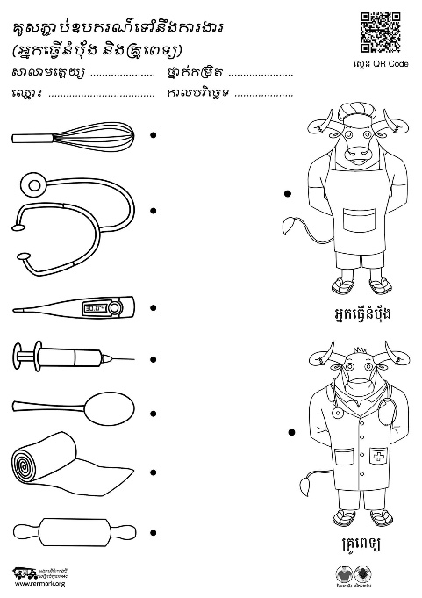  -ការណែនាំពីរបៀបគូសភ្ជាប់ឧបករណ៍ទៅនឹងការងារ  -កុមារអនុវត្តសាកល្បង  -ការរៀបចំក្រុមកុមារ  -ការចែកសម្ភារះដល់កុមារ  -កុមារអនុវត្តទាំងអស់គ្នា  -ការជួយសម្របសម្រួល  -ផ្ទៀងផ្ទាត់និងការកែលម្អ  - ជំហានទី៤(ពង្រឹងចំណេះដឹង)  -វិទ្យាសាស្រ្ត៖ល្បែងគូសភ្ជាប់ឧបករណ៍ទៅនឹងការងារ  -អនុវត្តសារឡើងវិញ  - ជំហានទី៥(សសើរនិងបណ្ដាំផ្ញើ)  -សសើររួម  -បណ្ដាំផ្ញើ | -មើល  -មើល  -១ឬ២នាក់  -អង្គុយតាមកន្លែង  -ទទួលសម្ភារះ  -អនុវត្តទាំងអស់គ្នា  -មើល  -មើល  -ឆ្លើយរៀបរាប់  -១ឬ២នាក់  -ស្ដាប់  -ស្ដាប់
​​​​ ថ្ងៃ ខែ ​ឆ្នាំ
គ្រូប្រចាំថ្នាក់

មតិយោបល់...........................................................
......................................................................................................................................................................................................................................
បានពិនិត្យត្រឹមត្រូវ
ថ្ងៃ.............ទី............ខែ...........ឆ្នាំ..............
នាយកសាលា

